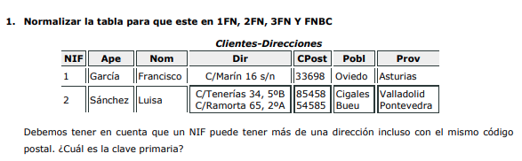

1ªFN

No está en 1FN porque existen atributos multivaluados, por ejemplo, la dirección(DIR)

Solución: Añadir el siguiente registro a la tabla

|  |  |  |  |  |  |  |
| --- | --- | --- | --- | --- | --- | --- |
| DNI | Apellido | Nombre | Dir | CodPostal | Población | Provincia |
| 2 | Sánchez | Luisa | C/Ramorta 65,2ºA | 54585 | Bueu | Pontevedra |

PK={DNI, Dir, codPostal} DF1: DNI 🡪 nombre, apellido

AP=PK DF2: codPostal 🡪 Población, Provincia

ANP={Apellido, nombre, población, provincia DF3: Población 🡪 codPostal

Provincia 🡪 codPostal

2ªFN

No está en 2FN por que estando en 1FN existen ANP (apellido, nombre, población, provincia) que no dependan de forma completa de la PK

|  |  |  |  |  |  |  |
| --- | --- | --- | --- | --- | --- | --- |
| DNI | Apellido | Nombre | Dir | CodPostal | Población | Provincia |

Clientes Direcciones

|  |  |  |
| --- | --- | --- |
| DNI | Nombre | Apellido |

|  |  |  |
| --- | --- | --- |
| codPostal | Población | Provincia |

Clientes-Direcciones

|  |  |  |
| --- | --- | --- |
| DNI | Dirección | codPostal |

3ªFN BCFN

Está en 2FN y no existen dependencias transitivas Está en 3FN y todo depende de la PK

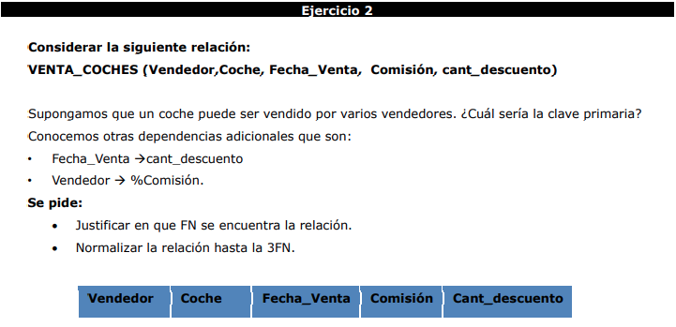

1ªFN

No está en 1FN por que existen atributos multivaluados.

Solución:

|  |  |  |  |  |
| --- | --- | --- | --- | --- |
| Vendedor | Coche | Fecha_Venta | Comisión | Cant_descuento |

PK={Vendedor, Fecha_Venta} DF1: Vendedor 🡪 Cant_descuento

AP= PK DF2: Fecha_Venta🡪%Comisión

ANP={Coche}

2ªFN

No está en 2FN por que existen ANP que no dependen de forma completa de la PK

|  |  |
| --- | --- |
| Fecha_Venta | %comisión |

Vendedores Comisión

|  |  |
| --- | --- |
| Vendedor | Cant_descuento |

Venta-coches

|  |  |  |
| --- | --- | --- |
| Vendedor | Fecha_Venta | Coche |

3ªFN

Está 3FN por que se encuentra en 2FN y no existen dependencias transitivas.

BCFN

Está en BCFN por que se encuentra en 3FN y todo depende de la PK

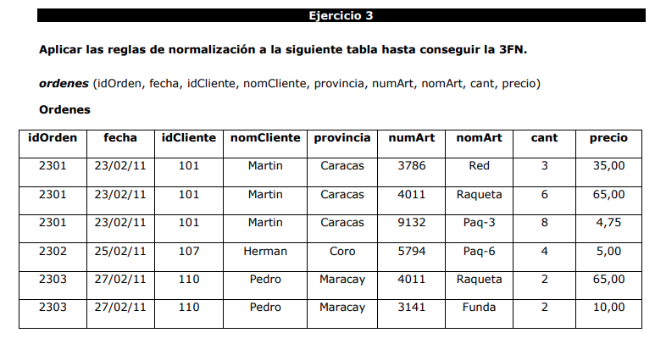

1ªFN

No está en 1FN por que existen atributos multivaluados

Solución:

|  |  |  |  |  |  |  |  |  |
| --- | --- | --- | --- | --- | --- | --- | --- | --- |
| idOrden | Fecha | idCliente | nomCliente | Provincia | numArt | nomArt | Cant | Precio |
| 2301 | 23/02/11 | 101 | Martin | Caracas | 3786 | Red | 3 | 35,00 |

PK= {idOrden, idCliente, numArt} DF1: idOrden 🡪 fecha

AP= {PK} DF2: idCliente🡪nomCliente

ANP= {fecha, nomCliente, provincia, nomArt, Cant, precio} DF3: numArt🡪nomArt, Precio

2ªFN

No está en 2FN por que estando en 1FN existen ANP que no dependen por completo de la PK

|  |  |  |  |  |  |  |  |  |
| --- | --- | --- | --- | --- | --- | --- | --- | --- |
| idOrden | Fecha | idCliente | nomCliente | Provincia | numArt | nomArt | Cant | Precio |

Pedidos Clientes Artículos

|  |  |  |
| --- | --- | --- |
| idCliente | nomCliente | Provincia |

|  |  |
| --- | --- |
| idOrden | Fecha |

|  |  |  |
| --- | --- | --- |
| numArt | nomArt | Precio |

Cantidades

|  |  |
| --- | --- |
| idOrden | Cant |

3ªFN BCFN

Esta en 2FN y no existen dependencias transitivas Está en 3FN y todo depende de la PK